中国铁矿石价格指数（CIOPI）

中国钢铁工业协会 2014年4月18日印发

一、进口铁矿石价格（OPI）
4月18日，进口铁矿石62%品位干基粉矿到岸价格为114.59美元/吨，环比每吨下降0.25美元，降幅为0.22%；当月平均价格为114.80美元/吨。
4月18日，进口铁矿石62%品位干基粉矿现货贸易人民币含税价格为828.60元/吨，环比每吨下降6.24元，降幅为0.75%；当月平均价格为826.94元/吨。
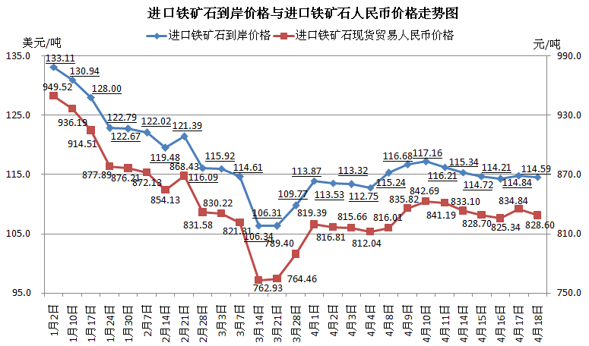
二、国产铁矿石价格
4月18日，国产铁矿石62%品位干基铁精矿含税价格为834.85元/吨，环比持平，比进口铁矿石高6.25元/吨，升高幅度为0.75%；当月平均价格为835.76元/吨，比进口铁矿石高8.82元/吨，升高幅度为1.07%。
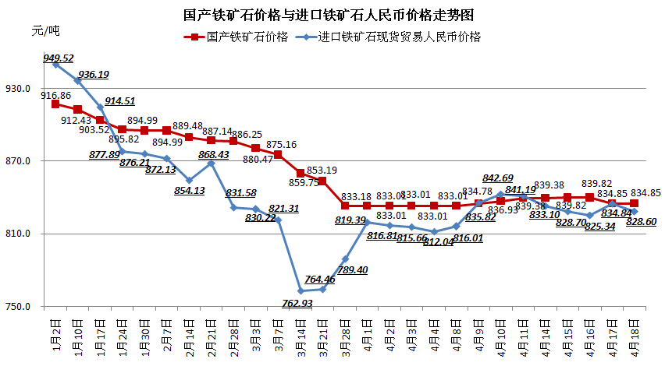
三、中国铁矿石价格指数（CIOPI）
4月18日，中国铁矿石价格指数（CIOPI）为395.41点，环比下降0.65点，降幅为0.17%。其中：国产铁矿石价格指数为324.44点，环比持平；进口铁矿石价格指数为424.25点，环比下降0.93点，降幅为0.22%。
